Universidad Autónoma de Baja California

Facultad de Ciencias Químicas e Ingeniería



**ELABORACION DE DOCUMENTACION TECNICA**

**Artículos Científicos**

**Docente:** Pérez Ornelas Felicitas

**Alumno:** Gómez Cárdenas Emmanuel Alberto

Matrícula: 1261509

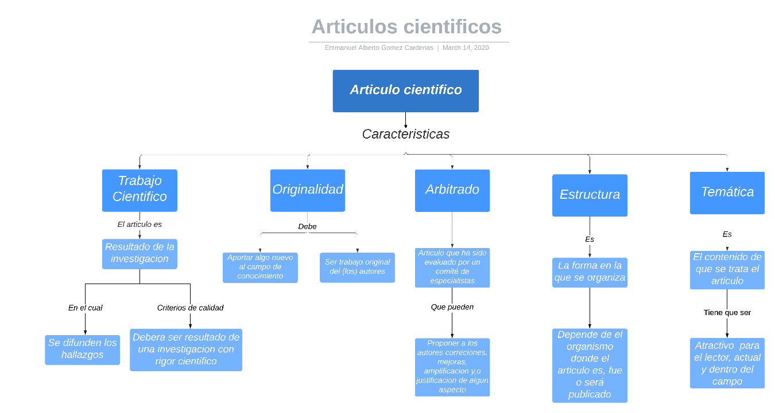

**Conclusiones:**

Gracias a los artículos científicos podemos obtener de manera clara y precisa de resultados de una investigación científica. Esto es bastante importante, ya que, si no sabemos cómo explicar nuestras conclusiones o como enseñar a otros las conclusiones, los resultados de la investigación serian completamente perdidos y, por lo tanto, se dejaría de fomentar el desarrollo de nuevos métodos, innovaciones, entro otras cosas.

**Referencias:**

Artículo científico. (2020). Retrieved 14 March 2020, from https://es.wikipedia.org/wiki/Art%C3%ADculo_cient%C3%ADfico

Artiles Visbal, L. (2020). El artículo científico. Retrieved 14 March 2020, from http://scielo.sld.cu/scielo.php?script=sci_arttext&pid=S0864-21251995000400015